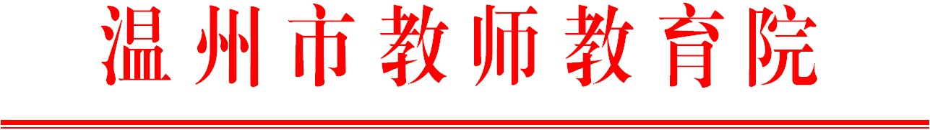

温师函〔2018〕178号

关于举办市高中政治 “未来教师”研修班第4次集训暨结业的通知

各有关学校：
为促进市高中青年教师的专业成长，根据温州市教育局《关于下达2018年温州市教师教育院教师培训项目的通知》（温教办师函〔2018〕9号）和“未来教师”项目方案，经研究，决定举办温州市高中政治“未来教师”研修项目第4次集训暨结业活动。具体通知如下：
一、参加对象
市高中政治“未来教师”研修项目成员（名单见附件）。
二、活动内容
1.选考试卷分析
2.复习课教学观摩
3.命题技术指导
4.基于学科素养的典型课例研讨
5.研修项目总结及结业仪式
三、活动安排
本次活动于2018年12月7-8日举行，学员于7日（周五）上午9:10前到乐清中学报到；培训地点：乐清中学、温州市教师教育院雁荡分院。联系人：单茹茹，联系电话：88135619，13867707928（667928）。
四、培训经费
本次培训费（含食宿）由市教师教育院培训经费统一拨付，交通费学员回所在单位报销。
请各单位通知相关教师，按时参加培训。

附件：市高中政治“未来教师”研修项目成员名单

温州市教师教育院
2018年12月3日

抄送：各县（市、区）教育局。
附件：
市高中政治“未来教师”研修项目成员名单

王 瑶 浙江省温州中学
崔宁宁 浙江省温州中学
王丽丽 浙江省温州中学
毛丽群 温州第二高级中学
项明荷 温州市第八高级中学
倪雯雯 温州市第八高级中学
施海龙 温州市第二十二中学
陈文跃 温州市第五十一中学
王凡俐 温州市第五十八中学
朱坤楠 瓯海中学
任思群 瓯海区三溪中学
祝龙珠 温州市啸秋中学
卢翔翔 龙湾区永强中学
冯琼瑶 温州市洞头区第一中学
朱秀霞 乐清市柳市中学
张榕榕 乐清市第三中学
陈瑞森 浙江省瑞安中学
应仙环 浙江省瑞安中学
陈永威 浙江省瑞安中学
林 丹 瑞安市第七中学
林书遥 瑞安市第十中学
张洁妮 瑞安市第十中学
徐芬芬 永嘉县碧莲中学
李露露 浙江省文成中学
陈 茜 浙江省平阳中学
李文娴 鳌江中学
陈文仙 鳌江中学
苏晓慧 鳌江中学
肖昌锦 苍南县灵溪中学
潘杨华 苍南县金乡高级中学

